ГОУ ЦВР «Синяя птица»
г. Москва

Конспект урока для 1 класса на тему «Дифференциация звуков Г-К, Г’-К’»

Подготовила:
Короткова Галина Викторовна
педагог дополнительного образования
ГОУ ЦВР «Синяя птица»

Москва

Тема: «Дифференциация звуков Г-К, Г’-К’.»

Цель занятия: различение согласных звуков Г - К, Г’-К’.
Задачи:
Образовательные:
- обучение дифференциации звуков Г-К;
- закрепление понятий «твердый – мягкий» звук;
- закрепление понятия «гласный» и «согласный звук» ;
- закрепление умения делить слова на слоги;
- закрепление знаний о притяжательных прилагательных ;
Развивающие:
- развитие слухового и зрительного восприятия;
- развитие фонематического слуха;
- развитие внимания, логического мышления;
-развитие связной речи;
Воспитательные:
-воспитывать интерес к занятиям;
-воспитание умения работать в команде;
- воспитание доброжелательного отношения к товарищам ,
-воспитание умения слушать других.

Оборудование:
«город звуков» - демонстрационный плакат с кармашками-ячейками (приложение 1) ,
разрезные картинки звуков из тетради «По дороге к Азбуке» (приложение 2), перчаточная кукла «Баба Яга»,
цветок с четырьмя лепестками, на каждом лепестке задание,
два плаката «Сказочные поляны»,
демонстрационные картинки «печка» и «метла»,
сундучок с картинками хвостов, указка.

- Организационный момент.
- Вводная часть.

Новоселий в нашем городе было очень много, а вот жильцы друг друга знают плохо. Давайте-ка их назовём. (назвать знакомые звуки)
По городу звуков пробегаем с указкой и вдруг видим, что в некоторых домах пропали жильцы.
-Кто же их мог спрятать? (находим бабу Ягу с сундуком)

Б.Я. Я старушка, хоть куда,
Не спастись вам от меня,
Всем на свете я врежу,
В сундуке зверей держу.

-Баба Яга, давай выпустим зверей на волю, а мы тебе за это цветочек подарим.

Б.Я. –Давайте. Но зверей не выпущу.
Цветик я заколдовала и желанья загадала.
(На каждом лепестке написано желание бабы Яги)
Чтобы спасти зверюшек, придется нам все ее желания выполнить.

3. Основная часть.

- Б.Я., отдай нам звуки, ты же все равно их не знаешь.
- Вот я и хочу их узнать.

Срываем 1 лепесток:
Лети-лети лепесток
Через запад на восток,
через север, через юг,
возвращайся, сделав круг,
лишь коснешься ты земли,
по-яговски поступи.

На 1 лепестке написано желание бабы Яги :
На поляны отправляйтесь и без жильцов не возвращайтесь.

Дидактическая игра «Спрятанный звук»
На двух плакатах «Сказочные поляны» поставлены буквы Г и К.
-Какие звуки будут прятаться на этом плакате? (Г и Г’)
-Какие на втором ? (К и К’)

На столе разложены картинки. Из них нужно выбрать и поставить на нужный плакат картинки с нужными звуками.
Проверить, выделяя нужный звук.
Баба Яга отдает картинки со звуками. Надо вернуть их по домам.
На какой берег они отправятся? (Согласный)
На какую улицу идти звукам г-г’?( Г,Г’ на улицу звонких,)
К-К’? (К- К’ на улицу глухих).
Почему они живут напротив.? (произносятся очень похоже)

Срываем второй лепесток: «Без рук , без ног покрасить пол и потолок»
Артикуляционная гимнастика.

Срываем третий лепесток: «Помогите-ка старушке, что нужно для Яги в избушке».
Отгадайте загадки:
Летом спит, зимой горит.
Пасть открывает,
что дают, глотает. (Печка) (на доске появляется картинка)

Скручена, связана,
на кол посажена,
По полу скачет. (Метла) (Картинка)

Баба Яга, а вот ты знаешь? из чего состоят слова? Сейчас мы тебе покажем.

Дидактическая игра «Собери словечко» :группа делится на 2 команды,
1 команда из звуков выкладывает слово «печка», 2 команда – слово «метла».
-Сколько слогов в слове «печка»? «метла»?
-Как узнали? Заберите из своих слов гласные.
-Заберите только мягкие согласные.
-Какие звуки остались?
Назовите их полный адрес и верните домой.

Б.Я.: Я тоже когда-то писать могла, да вот стара стала, рученьки не слушаются.
- А ты загадай последнее желание такое, чтобы руки тебя слушались , как прежде.
Срываем 4 лепесток:
Лети ,лети лепесток
Через запад на восток,
Через север, через юг,
Возвращайся, сделав круг,
Лишь коснешься ты земли,
Пальцам молодость верни.
Пальчиковая гимнастика .

Баба Яга, мы все твои желания выполнили, давай отпустим зверей на
Баба Яга отдает сундучок, а вместо зверей там лежат только их хвосты.

Б.Я. : Отгадаете, чей хвост, и он тут же отправится к своему хозяину.
После отгадывания хвосты отдаются бабе Яге , и она отправляется в лес раздавать их животным.

- Подведение итогов.
Хороший сундучок оставила нам Баба Яга. Давайте превратим его в копилочку знаний, сложим туда все , чему мы научили сегодня бабу Ягу. Если мы все верно вспомним, то он запоет, а если в чем-то ошибемся, то скрипеть будет.
- Как называются звуки, которые поются без преград и помех?
- Как называются звуки, которые пробираются через преграды?
- Какие согласные звуки мы спасли из плена бабы Яги?
- Чем отличаются Г и Г’? Г и К?
- Как определить, сколько слогов в слове?
- Чьи хвосты мы вернули хозяевам?

За каждый ответ дается медалька, все медальки складываются в сундучок.
Сундучок заиграл мелодию. Пока он играет, относим его родителям.

Использованная литература:
- Бунеев Р.Н., Бунеева Е.В., Кислова Т.Р. «По дороге к Азбуке», ч. 4 Баласс 2008
- Илларионова Ю.Г. «Учите детей отгадывать загадки», М: Просвещение,1995.
- Сборник «1000 и одна загадка», М: Пилигрим, 1996.
- Кислова Т.Р. «По дороге к Азбуке. Методические рекомендации к 3 и 4 частям» Баласс 2008

Приложение 1.

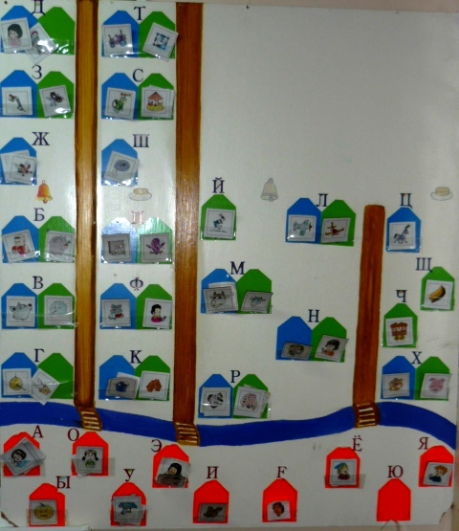
Город звуков

Приложение 2.

П е ч к а

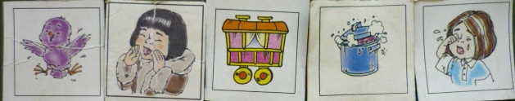

М е т л а

